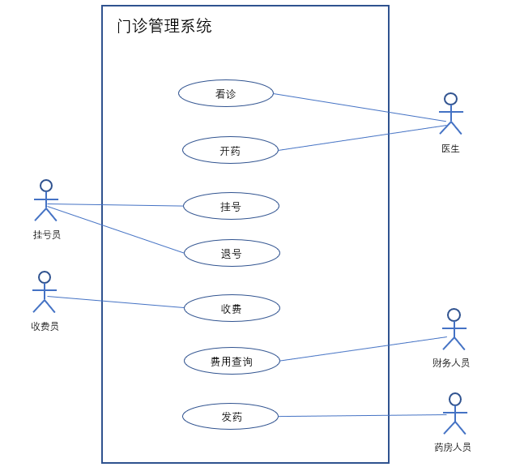

图1 用例图

（1）挂号用例规约

|  |  |
| --- | --- |
| 用例 | 挂号员挂号 |
| 简要描述 | 挂号员可以通过系统的挂号页面为患者进行挂号服务。 |
| 参与者 | 挂号员 |
| 前置条件 | 挂号员需要使用医院的设备才能访问医院系统的挂号页面。 |
| 主事件流 | 当有挂号员需要进行挂号操作时，开始使用这个用例：   1. 挂号员输入相对应的患者信息。 2. 如果患者已经有过就诊经历，系统将用户信息自动填入表格中。 3. 系统按照数据库记录自动生成新的发票号与挂号ID。 4. 点击挂号，挂号完成 |
| 后置条件 | 如果挂号成功，在数据库中将增加一条挂号信息，未诊断患者数据库中将增加一位患者。 |
| 特殊要求 | 无 |
| 扩展点 | 无 |

（2）退号用例规约

|  |  |
| --- | --- |
| 用例 | 挂号员退号 |
| 简要描述 | 挂号员可以通过系统的退号页面为患者进行退号服务。 |
| 参与者 | 挂号员 |
| 前置条件 | 挂号员需要使用医院的设备才能访问医院系统的退号页面。 |
| 主事件流 | 当有挂号员需要进行退号操作时，开始使用这个用例：   1. 挂号员输入患者病历号。 2. 页面出现该患者已经挂好号的信息。 3. 点击操作栏的退号操作。 4. 页面提示退号是否成功。 |
| 后置条件 | 如果退号成功，在数据库中对应的挂号信息将删除，未诊断患者数据库中将减少一位患者。 |
| 特殊要求 | 无 |
| 扩展点 | 无 |

（3）医生看诊用例规约

|  |  |
| --- | --- |
| 用例 | 医生看诊 |
| 简要描述 | 医生可以通过系统的看诊页面为患者进行看诊服务。 |
| 参与者 | 医生 |
| 前置条件 | 医生需要使用医院的设备才能访问医院系统的看诊页面。 |
| 主事件流 | 当有医生需要进行看诊时，开始使用这个用例：   1. 医生选择相应的未诊断患者。 2. 页面出现该患者的相应信息，如果之前有过就诊经理，会显示既往病史。 3. 医生将看诊后的评估诊断写入到页面中。 4. 提交本次看诊的结果。 |
| 后置条件 | 看诊完成后，在数据库中添加一条看诊完成患者信息，原先的未诊断患者信息删除。 |
| 特殊要求 | 无 |
| 扩展点 | 无 |

（4）医生开药用例规约

|  |  |
| --- | --- |
| 用例 | 医生开药 |
| 简要描述 | 医生可以通过系统的看诊页面为患者进行开药服务。 |
| 参与者 | 医生 |
| 前置条件 | 医生需要使用医院的设备才能访问医院系统的开药页面。 |
| 主事件流 | 当有医生需要进行开药时，开始使用这个用例：   1. 医生选择相应的已诊断患者。 2. 页面出现诊断结果。 3. 医生将处方明细填写完整。 4. 医生选择药品。 5. 提交处方。 |
| 后置条件 | 开药完成后，在数据库中添加一条处方信息。 |
| 特殊要求 | 无 |
| 扩展点 | 无 |

（5）收费用例规约

|  |  |
| --- | --- |
| 用例 | 收费 |
| 简要描述 | 收费员可以通过系统的收费页面为患者进行收费服务 |
| 参与者 | 收费员 |
| 前置条件 | 收费员要使用医院设备才能访问收费页面 |
| 主事件流 | 当有患者需要进行缴费时，使用这个用例：  1.输入病历号，列出患者个人信息和费用信息  2.选择需要缴费的行，点击“收费结算”，弹出收费的模态框  3.填写实收金额，系统会自动找零  4.点击收费，完成收费，并打印发票号 |
| 后置条件 | 如果收费成功，会自动打印发票，并往数据库写入收费信息 |
| 特殊要求 | 无 |
| 扩展点 | 无 |

（6）药房发药用例规约

|  |  |
| --- | --- |
| 用例 | 药房发药 |
| 简要描述 | 药房发药员可以通过系统的发药页面为患者进行发药服务 |
| 参与者 | 发药员 |
| 前置条件 | 发药员要使用医院设备才能访问药房发药界面 |
| 主事件流 | 当患者需要到药房发药时，使用这个用例：  1.输入病历号和开立时间，列出符合条件的厨房明细  2.选择对应的明细信息进行勾选  3.勾选后点击“发药”，即可完成发药 |
| 后置条件 | 如果发药成功，会在数据库追加一条发药信息 |
| 特殊要求 | 无 |
| 扩展点 | 无 |

（7）费用查询用例规约

|  |  |
| --- | --- |
| 用例 | 费用查询 |
| 简要描述 | 财务人员可以通过系统的费用查询界面为患者进行费用查询服务 |
| 参与者 | 财务人员 |
| 前置条件 | 财务人员要使用医院设备才能访问费用查询页面 |
| 主事件流 | 当患者想要查看自己的消费时，使用这个用例：  1.在已诊和未珍患者中选择患者名字，点击费用查询  2.系统会自动计算并列出患者的已交费用和未交费用 |
| 后置条件 | 如果查询成功，将在页面显示患者的费用信息 |
| 特殊要求 | 无 |
| 扩展点 | 无 |